Контрольная работа №10
Решение уравнений и решение задач с помощью уравнений

Вариант 2
1.Решите уравнение 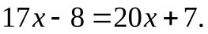
2. Три брата собрали 88 кг яблок. Старший брат собрал 3 раза больше, чем младший, а средний - на 13 кг больше, чем младший. Сколько килограммов яблок собрал младший брат?
3. Найдите корень уравнения:
1) 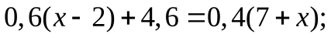
2)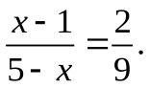
4. В двух цистернах было поровну воды. Когда из первой цистерны взяли 54 л воды, а из второй - 6л, то в первой цистерне осталось в 4 раза меньше воды, чем во второй. Сколько литров воды было в каждой цистерне вначале?
5. Решите уравнение 